广东财经大学电子采购指引（试行）
（2022年10月）

为配套《广东财经大学采购管理办法》《广东财经大学校内分散采购实施细则》的执行，规范各电子平台采购相关工作流程及要点，特制定本指引。

- 电子采购分类
学校目前使用的电子采购平台包括广东政府采购智慧云平台电子卖场（下称电子卖场）、广东省网上中介服务超市（下称中介服务超市）、广东省教育部门零散采购竞价系统（下称零散竞价系统）以及其他学校确认可的电子平台。
- 电子卖场
- 电子卖场使用范围
使用纳入学校财务管理范围内的资金，采购属于广东省政府集中采购目录及限额标准以内的货物、服务及工程项目，均由用户部门提出采购申请，经业务归口部门审核后报送采购与招投标中心（下称采购中心），在电子卖场执行采购。
申报说明：
- 单项或批量预算金额不超过10万元的政府集中采购品目内货物、服务项目，各用户部门按照后勤处每学期发布的相关申报通知，通过学校资产配置平台进行申报。
- 装修修缮工程项目按照各归口部门发布的申报通知由用户部门向业务归口部门（后勤处、佛山校区管理委员会、基建处）申报。
- 现行广东省政府集中采购目录范围如下：
序号 | 品目 | 编码 | 说明
1 | 服务器 | A02010103
2 | 台式计算机 | A02010104
3 | 便携式计算机 | A02010105
4 | 喷墨打印机 | A0201060101
5 | 激光打印机 | A0201060102
6 | 针式打印机 | A0201060104
7 | 液晶显示器 | A0201060401
8 | 扫描仪 | A0201060901
9 | 基础软件 | A02010801 | 指非定制的通用商业软件。包括操作系统、数据库管理系统、中间件、办公套件等
10 | 信息安全软件 | A02010805 | 指非定制的通用商业软件。包括基础和平台类安全软件、数据安全软件、网络与边界安全软件、安全测试评估软件、安全应用软件、安全支撑软件、安全管理软件等
11 | 复印机 | A020201 | 不包括印刷机
12 | 投影仪 | A020202 | 用于测量、测绘等专用投影仪除外
13 | 多功能一体机 | A020204
14 | LED显示屏 | A020207
15 | 触控一体机 | A020208
16 | 碎纸机 | A02021101
17 | 乘用车 | A020305 | 指轿车、越野车、商务车、皮卡，包含新能源汽车
18 | 客车 | A020306 | 指小型、大中型客车，包含新能源汽车
19 | 电梯 | A02051228
20 | 不间断电源（UPS） | A02061504
21 | 空调机 | A0206180203 | 不包括中央空调、多联式空调、精密空调
22 | 视频会议系统设备 | A020808
23 | 办公家具 | A06 | 指木制或木制为主、钢制或钢制为主、铝制或铝制为主的办公家具
24 | 复印纸 | A090101
25 | 装修工程 | B07 | 指与建筑物、构筑物新建、改建、扩建无关的单独的装修工程
26 | 修缮工程 | B08 | 指与建筑物、构筑物新建、改建、扩建无关的单独的修缮工程
27 | 互联网接入服务 | C030102
28 | 法律服务 | C0801
29 | 审计服务 | C0803
30 | 资产及其他评估服务 | C0805
31 | 印刷服务 | C081401 | 指本单位文印部门不能承担的票据、证书、期刊、文件、公文用纸、资料汇编、信封等印刷业务（不包括出版服务）
32 | 物业管理服务 | C1204 | 指本单位不能承担的办公场所水电供应、设备运行、门窗保养维护、保洁、保安、绿化养护的物业管理及服务（单独实施的保安服务项目除外）
注：1.表中所列项目根据财政部《政府采购品目分类目录》（财库〔2013〕189号）制定，除广东省另有补充说明外，各品目具体内容按照财政部《政府采购品目分类目录》（财库〔2013〕189号）对应内容解释确定。
- 表中所列项目不包括部门集中采购项目和高校、科研机构所采购的科研仪器设备。
- 电子卖场采购方式
电子卖场采购方式包括直接订购、电子反拍、网上竞价、定点议价、定点竞价采购等。其中直接订购、电子反拍、网上竞价在电子卖场集采商城执行，定点议价及定点竞价在电子卖场定点集市执行。
- 集中采购品目具体执行分类：
品目 | 执行模式 | 备注
台式计算机、便携式计算机、空调机 | 集采商城（批量集采） | 在能够满足办公需求的前提下，应当通过批量集采组织实施，确有特殊要求或者紧急采购需要的，请申报部门按照集采商城采购要求进行填报《非批量集中采购台式电脑、便携式电脑、空调机申请表》（见附件）
 | 集采商城
服务器、打印机、液晶显示器、扫描仪、基础软件、信息安全软件、复印机、投影仪、多功能一体机、触控一体机、碎纸机、不间断电源（UPS）、乘用车、客车、复印纸 | 集采商城 | 集采商城内产品是无须定制生产的定型产品。
视频会议系统设备、电梯、办公家具、LED显示屏 | 集采商城
 | 定点集市 | 项目预算金额20万以下，可采用定点议价或定点竞价方式采购；20万以上，采用定点竞价方式采购
印刷服务 | 定点集市 | 项目预算金额5万以下，可采用定点议价或定点竞价方式采购；5万以上，采用定点竞价方式采购
互联网接入服务、法律服务、审计服务、资产及其他评估服务、物业管理服务、修缮工程、装修工程 | 定点集市 | 项目预算金额20万以下，可采用定点议价或定点竞价方式采购；20万以上，采用定点竞价方式采购
- 电子卖场采购方式介绍：
- 集采商城执行包括：
- 直接订购：是指采购人直接选择电子卖场上架的商品，供应商确认订单并供货的交易方式。直接订购包括批量集采及非批量集采方式。
- 电子反拍：是指采购人直接选择在电子卖场上架的商品，发布电子反拍公告，符合公告内容的供应商自愿参与报价，在规定的时间内，按照报价最低原则成交的交易方式。
- 网上竞价：是指采购人拟定采购需求，发布网上竞价公告，符合公告内容的供应商自愿参与报价，在规定的时间内，按照实质响应采购需求且报价最低原则成交的交易方式。
- 定点集市执行包括：
- 定点议价：是指采购人拟定采购需求，直接选择一家供应商进行协商议价，根据供应商报价响应情况确定成交的交易方式。
- 定点竞价：是指采购人拟定采购需求，发布定点竞价公告，符合公告内容的不少于3家供应商自愿参与报价，在规定的时间内，按照实质响应采购需求且报价最低原则成交的交易方式。采购人可以采取随机抽取、公开邀请、直接邀请加随机抽取3种方式，从定点供应商库中选择或抽取不少于3家定点供应商参与竞价。
- 装修修缮工程采购补充说明：
使用纳入学校财务管理的资金，采购单项或批量预算金额400万以下的装修修缮工程按以下方式执行：
- 采购预算金额100万元以上（以上含本数，下同）的装修修缮工程，原则上委托省集中采购代理机构（广东省政府采购中心）以项目形式，按政府采购相关规定执行采购。如因特殊原因申报定点竞价方式执行的，应由业务归口部门提出书面理由，并推荐5家以上供应商，系统随机抽取不少于业务归口部门推荐数量的供应商共同参与竞价。
- 预算金额30万元以上100万元以下（以下不含本数，下同）的装修修缮工程，由业务归口部门推荐5家以上供应商，系统随机抽取不少于业务归口部门推荐数量的供应商共同参与竞价。
- 预算金额30万元以下的装修修缮工程按《广东财经大学政府定点采购实施细则（试行）》（粤财大〔2019〕33号）执行。
- 电子卖场采购流程图

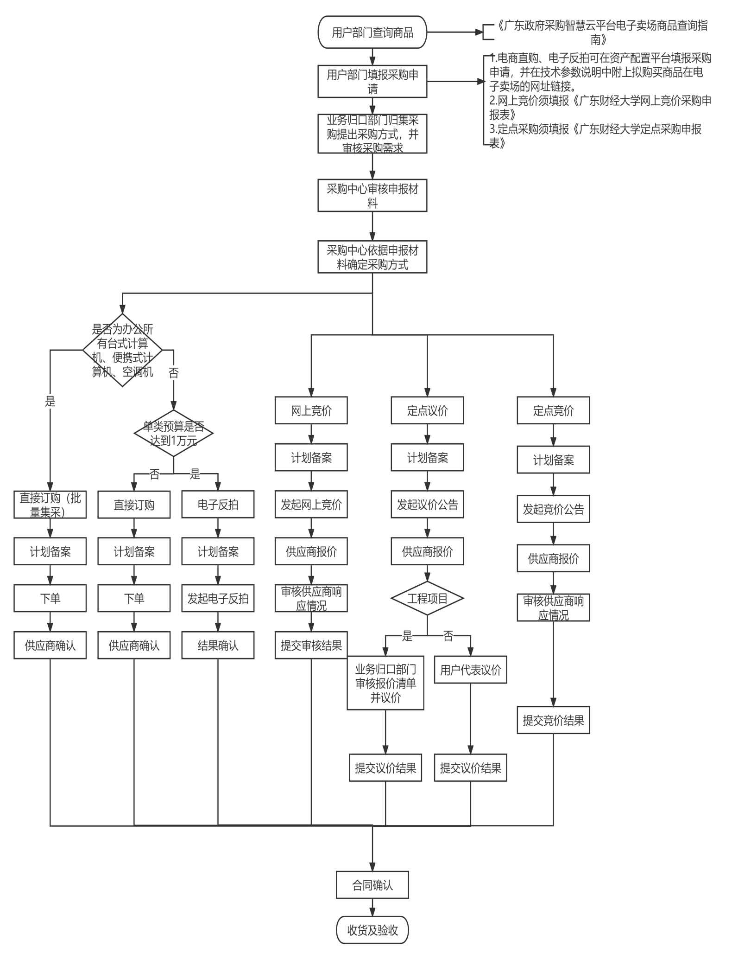
- 中介服务超市
- 中介服务超市使用范围
使用纳入学校财务管理的资金，购买中介服务事项清单以内、政府集中采购目录以外且未达到政府集中采购限额标准的中介服务的，可使用广东省中介服务超市执行采购。具体执行如下：
1.未达到校内集中采购限额标准的采购项目，由业务归口部门按部门内控制度要求自行采购。如选用中介服务超市执行采购的，可由采购中心向学校申请集中开通采购受托人账号后，业务归口部门自行登录平台执行采购。
2.达到校内集中采购限额标准的采购项目，由采购中心根据业务归口部门申请及项目实际情况，按有利于项目实施的原则，选择校内集中采购方式或中介服务超市执行采购。
- 现行中介服务事项清单如下：
序号 | 服务类型 | 序号 | 服务类型 | 序号 | 服务类型
1 | 测绘 | 21 | 地质灾害治理工程监理 | 41 | 计量器具检定或者校准
2 | 城乡规划编制 | 22 | 地质灾害治理工程设计 | 42 | 升放气球服务
3 | 地质灾害危险性评估 | 23 | 探矿权采矿权评估 | 43 | 水文、水资源调查评价
4 | 房地产估价 | 24 | 林业调查规划设计 | 44 | 司法鉴定
5 | 工程监理 | 25 | 资产评估 | 45 | 价格评估
6 | 工程勘察 | 26 | 检验检测服务 | 46 | 海域使用论证
7 | 工程设计 | 27 | 建设工程质量检测 | 47 | 地质勘查
8 | 工程造价咨询 | 28 | 安全评价 | 48 | 矿产资源开发利用方案编制
9 | 工程咨询 | 29 | 职业卫生技术服务 | 49 | 文物保护工程监理
10 | 会计师事务所服务 | 30 | 雷电防护装置检测 | 50 | 文物保护工程施工
11 | 建设项目环境影响评价 | 31 | 公路水运工程试验检测 | 51 | 文物保护工程勘察设计
12 | 公路水运工程监理 | 32 | 安全生产检测检验 | 52 | 安防技术防范系统检测服务
13 | 人防工程施工图设计文件审查 | 33 | 税务师事务所服务 | 53 | 消防设施维护保养检测服务
14 | 房屋建筑和市政基础设施工程施工图设计文件审查 | 34 | 造林绿化监理 | 54 | 节能技术服务
15 | 水利工程监理 | 35 | 公证服务 | 55 | 乡村振兴咨询服务
16 | 水土保持方案编制 | 36 | 药物临床试验服务
17 | 土地评估 | 37 | 水资源论证
18 | 信息系统工程监理 | 38 | 放射卫生技术服务
19 | 水土保持监测 | 39 | 环境污染治理设施运营
20 | 水利工程质量检测 | 40 | 律师事务所服务
注：本清单更新至2022年8月9日，最新分类以中介超市网站即时更新为准。
- 中介服务超市采购方式
中介服务超市采购方式包括择优选取【信用择优选取、方案择优选取】、竞价选取【多次报价竞价选取、一次报价竞价选取】、随机抽取【一选一随机抽取、一选多随机抽取】、直接选取方式。具体内容见附件《网上中介服务超市选取方式简介》。
- 校内集中项目中介服务超市采购流程图：
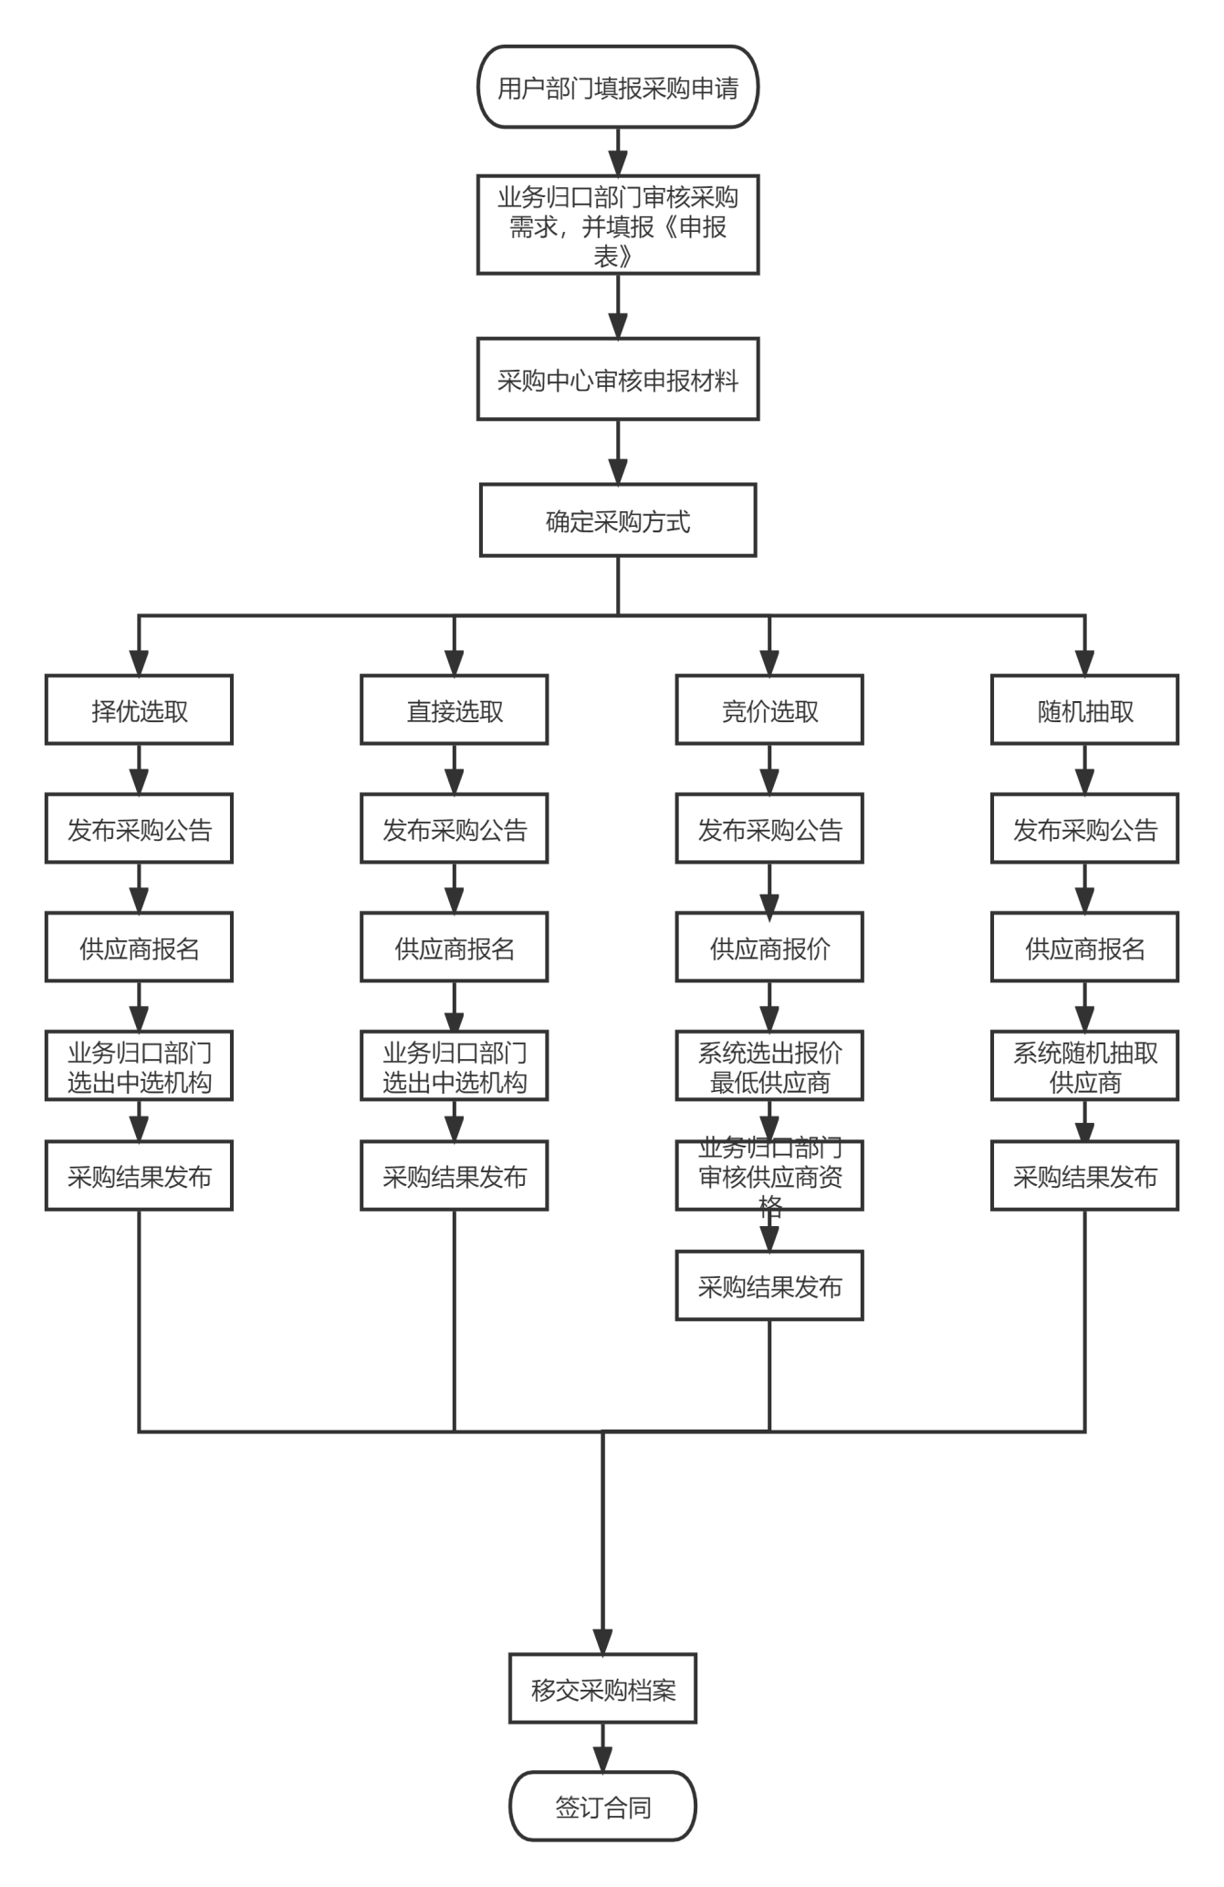
- 零散竞价系统
- 零散竞价系统使用范围：
使用纳入学校财务管理的资金，购买政府集中采购目录以外且未达到政府集中采购限额标准的，规格、标准统一且市场竞争充分的定型货物、技术要求不高的非通用类货物及一般性的服务类项目可采用零散采购竞价系统。
1.属于校内分散的，由采购单位自行登录系统执行采购。
2.属于校内部门集中采购的，由业务归口部门自行登录系统执行采购。
3.属于校内集中采购的，由业务归口部门填报采购申请及相关材料后提交采购中心执行。
- 零散竞价系统账号开通
如采购单位尚未开通广东省教育部门零散采购竞价平台，可填报附件《广东财经大学零散采购竞价平台账号申请表》，并提交至采购与招投标中心综合部（综合楼803，电话：020-84096217）申请开通。零散采购竞价平台操作详见附件《广东省教育部门零散采购竞价系统操作手册》。
- 零散竞价系统采购方式
报价供应商进行报价，在满足3家供应商有效报价的基础上选择报价最低供应商成交。
- 零散竞价系统采购流程图
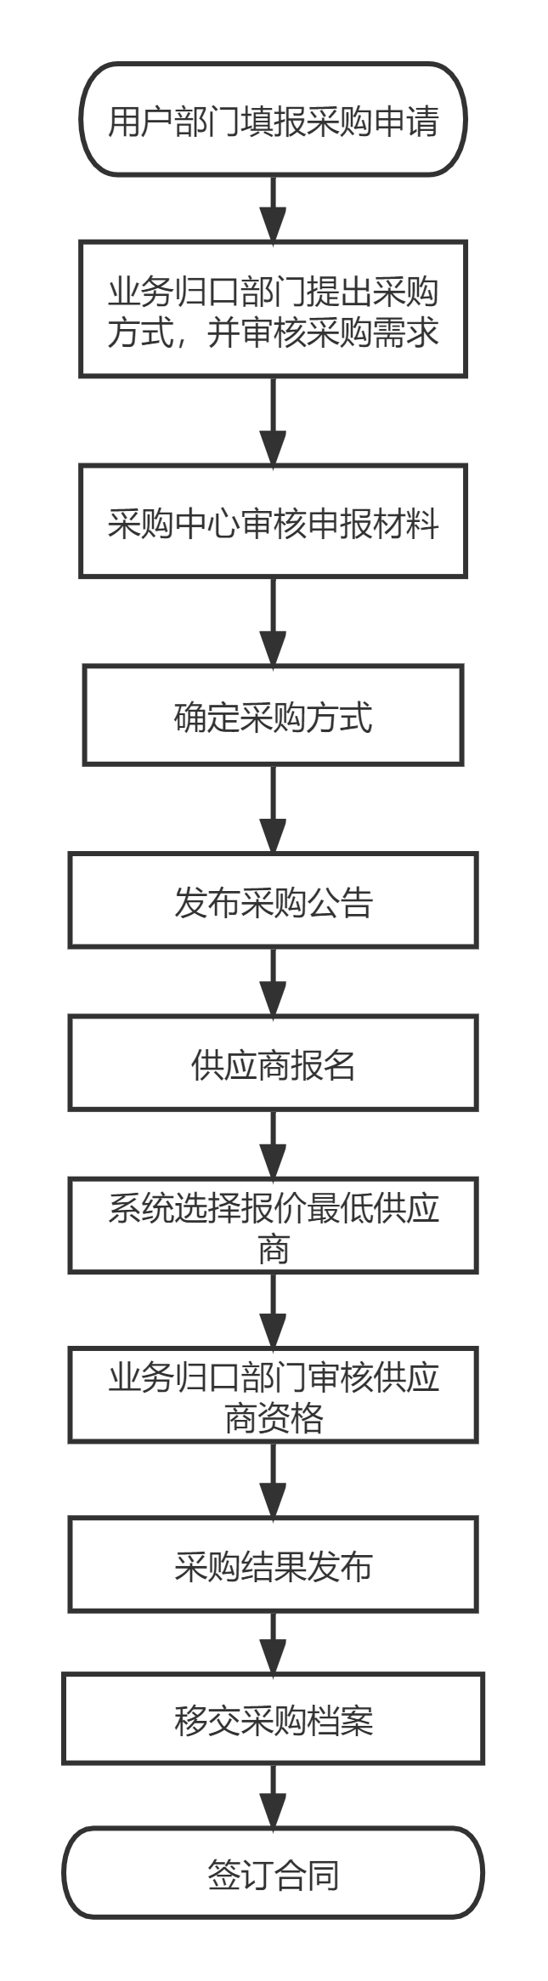

- 小零易购平台
- 小零易购系统使用范围：
使用纳入学校财务管理的资金，在同一预算项目下采购同一小零易购品目，年度采购总额在100万以下（不含本数额）的，均可在“小零易购”平台采购。
小零易购”品目类别有：教学专用仪器、体育设备、乐器、其他家具用具（教学专用）、科研耗材、数据加工处理服务（电子数据库）、危险废物治理服务（实验室危化品）、出版服务、行业应用软件开发服务（教育教学专用）、音像制作服务（竞赛专用）、市场调查和民意测验服务、职业中介服务（校园招聘服务专项）。
- 小零易购采购执行
属于校内集中采购的，由业务归口部门填报采购申请及相关材料后提交采购中心登录广东省教育部门政府采购管理平台（http://gdegp.gdedu.gov.cn）执行采购。
- 小零易购系统采购方式
小零易购包括直购、议价、竞价、反拍四种采购方式。
- 零散竞价系统采购流程图
直购流程图：

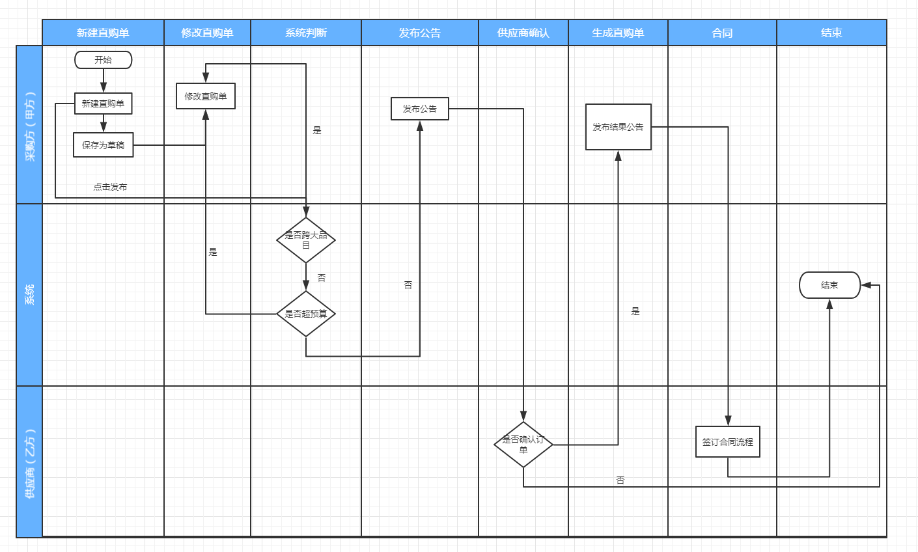
竞价流程图：
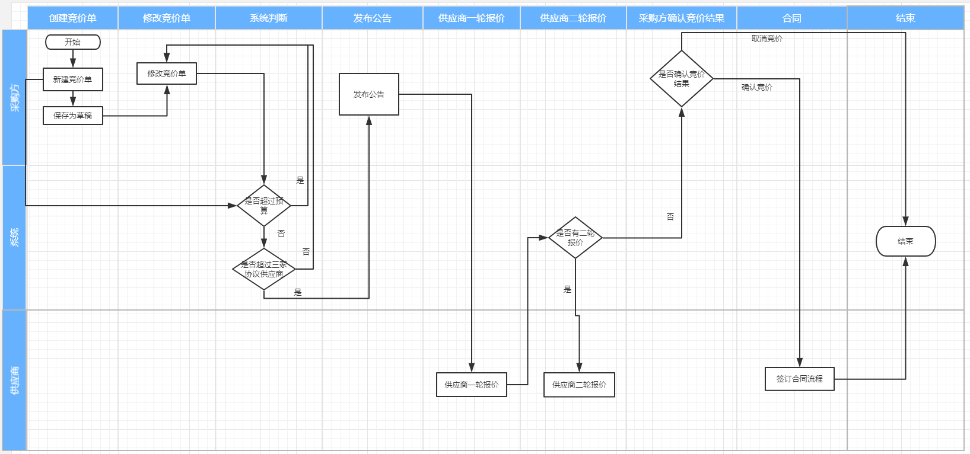
议价流程图：
反拍流程图：
- 小零易购操作手册
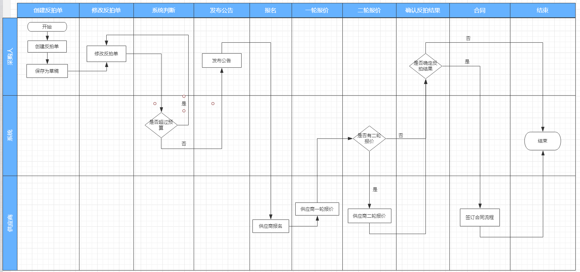
见附件13：采购方-部门协议管理系统操作手册

附件：1.广东政府采购智慧云平台电子卖场商品查询指南
2.非批量集中采购台式电脑、便携式电脑、空调机申请表
3.广东财经大学办公家具定点采购申报表
4.广东财经大学印刷服务定点采购申报表
5.广东财经大学审计服务定点采购申报表
6.广东财经大学电梯定点采购申报表
7.广东财经大学法律服务定点采购申报表
8.广东财经大学装修修缮工程采购申报表
9.广东财经大学电梯网上竞价采购申报表
10.网上中介服务超市选取方式简介
11.广东财经大学中介服务超市采购申报表（校内集中采购用）
12.广东财经大学零散采购竞价平台账号申请表
13.广东省教育部门零散采购竞价系统操作手册
14.采购方-部门协议管理系统操作手册

采购与招投标中心
2022年9月24日

